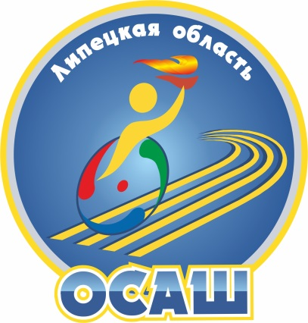

Уважаемые Коллеги!

Примите искренние поздравления
с Днем физкультурника!

Пусть жизнь ваша будет легкой и воздушной, как полет гимнаста,
и полной чашей, как борец сумо,
Пусть неудачи бегут от вас, как олимпийский чемпион последние метры до финиша,
а удачи сваливаются неожиданно, как хук профессионального боксера.
Пусть все успехи на вашем жизненном пути будут стремительны, как яхта, идущая по волнам,
Пусть дух ваш будет крепок, как бицепс бодибилдера, а тело действует безотказно, как оружие стрелка!
Хочется пожелать в этот замечательный день,
чтобы чемпионскую марку вы держали всю свою жизнь, чтобы боевой дух не угасал,
а победы в жизни и спорте только приумножались!

Администрация ОБУ «ОСАШ»

